Домашняя работа учени____ 7___ класса____________________________________

СИЛА АРХИМЕДА

Задание 1.
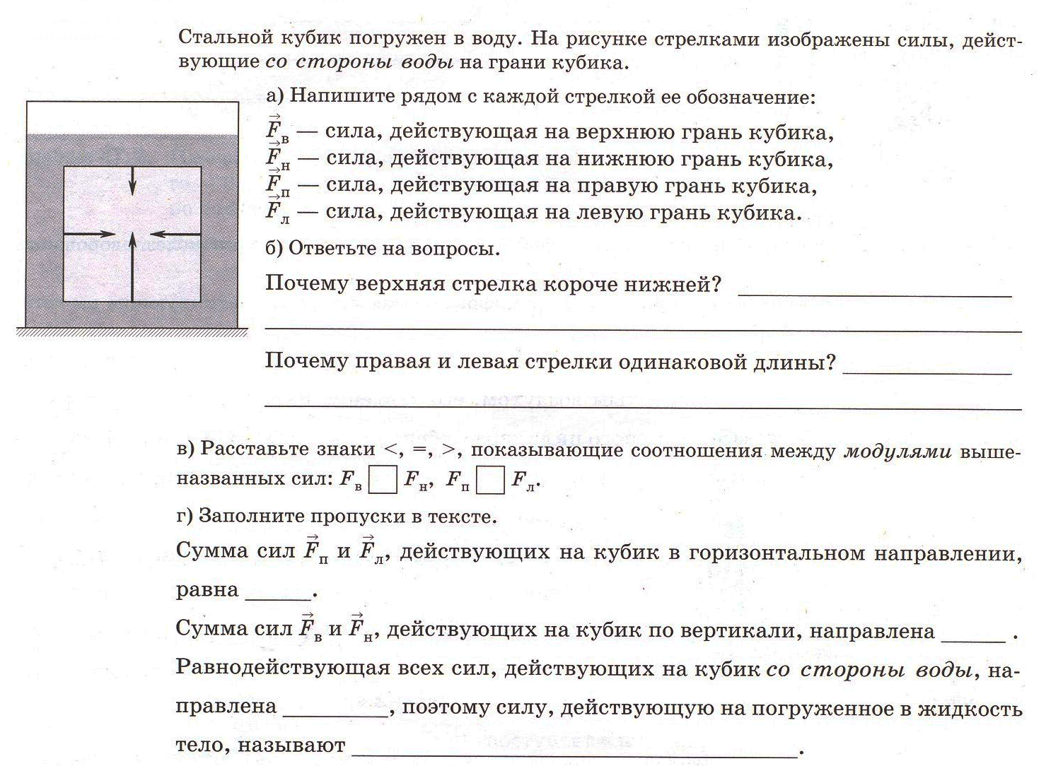

Задание 2.
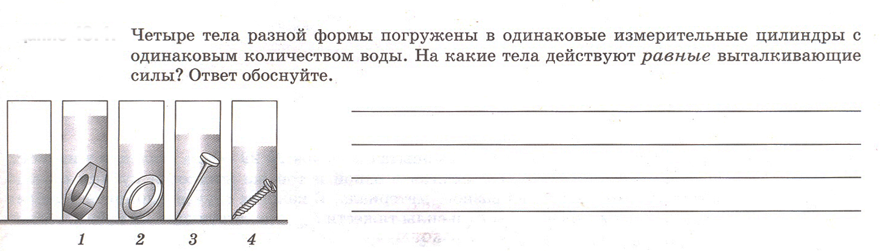

Задание 3.
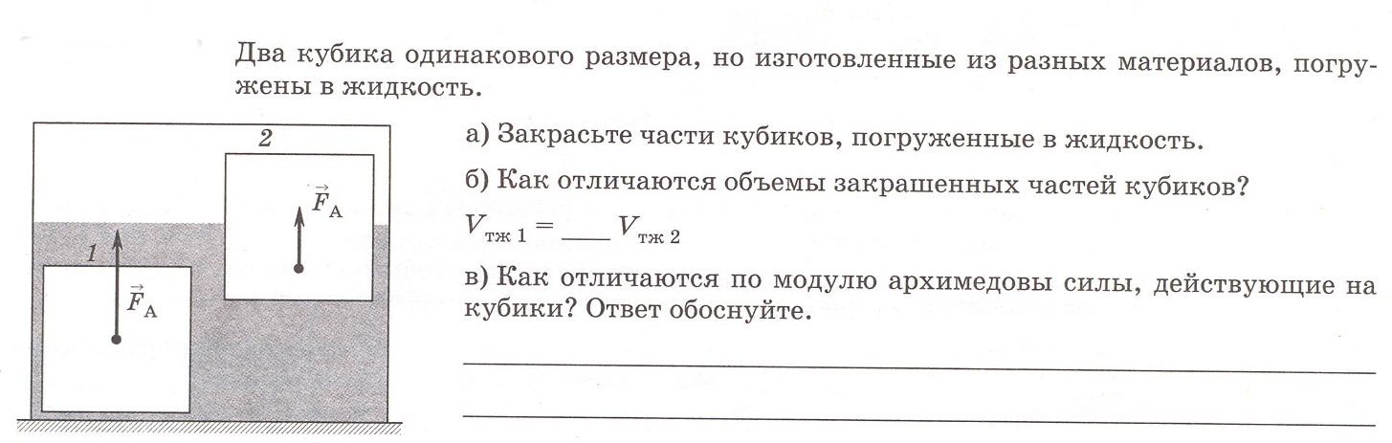

Задание 4.
Решите на листе задачу № 628 из задачника Лукашик

